配台システム 使い方
工程管理 AI デスクトップ — 現場オペレーション手順
更新: 2026年5月17日

全体の流れ
[アラジン] 仮配台・計画/実績の出力
↓
[工程管理 AI] 段階1 → タスク入力の確認・編集 → 段階2
↓
[確認] 納期管理ビュー / 設備ガント / 配台計画手動修正
↓
[任意] 段階3（配台試行）→ Excel 確認 → [アラジン] 本番反映
マスタの前提: master.xlsm（国分は国分masters.xlsm 等）の設定は別資料で完了しているものとします。

1. 事前準備（アラジン）

1.1 生産計画入力（仮配台）
- アラジンの「生産計画入力」で、配台日・数量を「仮」として事前入力しておく。
- 仮数量はこの時点では自動配台では無視される（段階2 の割付根拠にはならない）。
- 仮を入れておかないと、加工計画 DATA から行を吸い出せない。
- システム配台を本番とする場合、確定後はアラジン側の仮計画も実績に合わせて更新する（納期管理ビュー参照）。

1.2 加工計画 DATA の出力
- アラジンで「工程別生産計画問い合わせ」を開く。
- 倉庫 … 湖南工場 520201 / 国分工場 511101。
- その他の条件は社内手順どおり設定し、「問合せ」を実行する。
- 抽出結果の列設定は必ず初期化してから出力する。
- 「フォルダ」で出力先を指定し、「出力」を実行する。
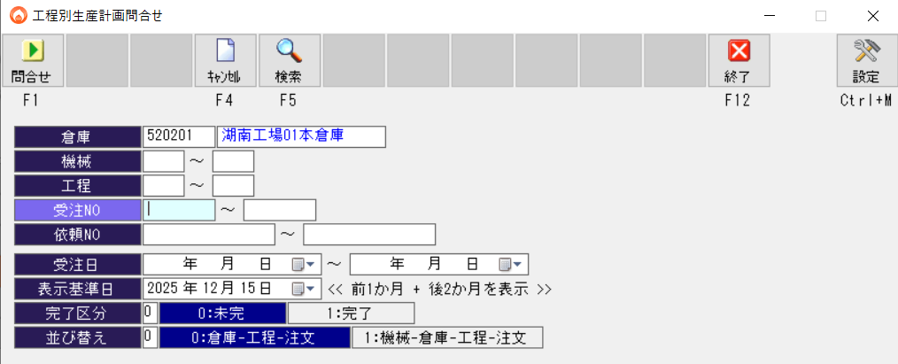
工程別生産計画問い合わせ（設定例）
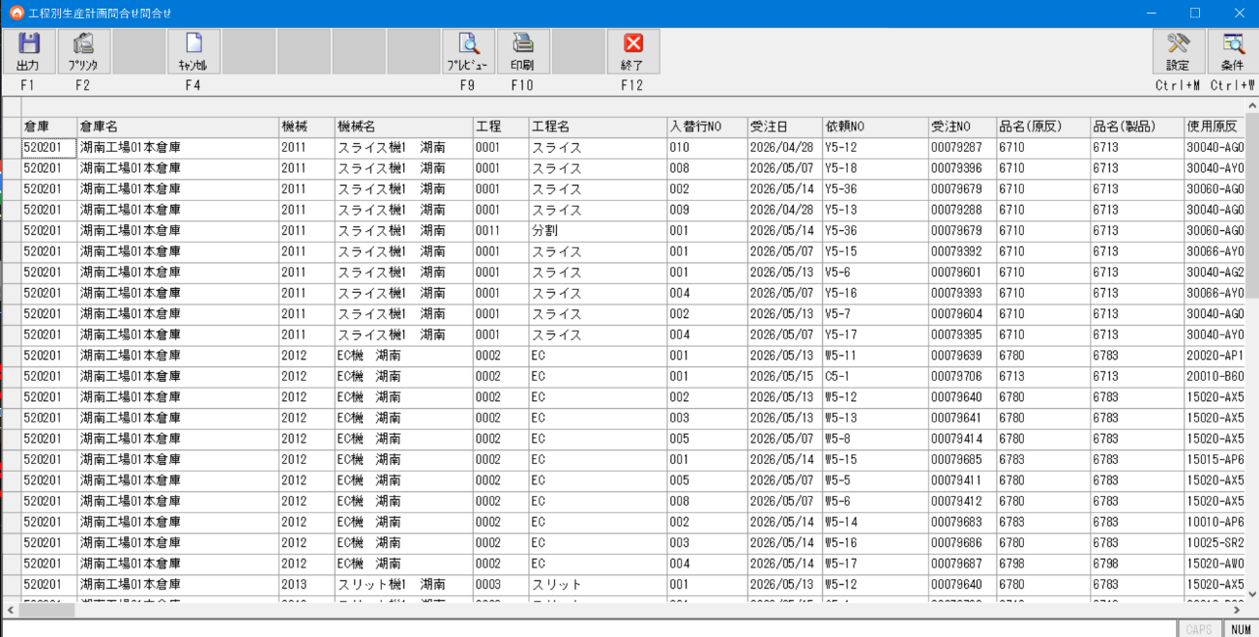
問合せ結果（列設定の初期化を忘れない）
工場 | 出力フォルダ（UNC）
湖南工場 | \\192.168.0.101\共有フォルダ\湖南工場\湖南共有\生産管理システム\管理システム\●DATA\生産計画問合せ
国分工場 | \\192.168.0.101\共有フォルダ\国分工場\国分共有\●配台AIシステム\DATA\計画

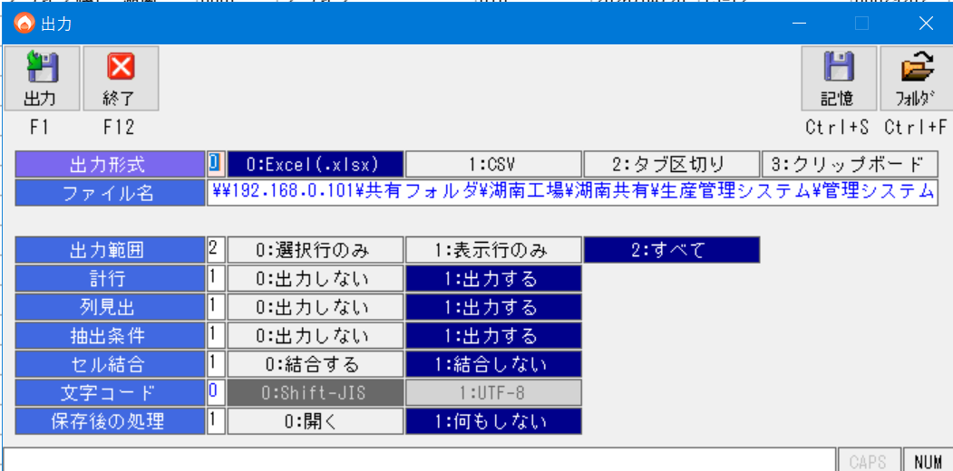
出力画面（設定例）

1.3 加工実績明細 DATA の出力
- 「加工実績明細問合せ」を開く。
- 倉庫 … 計画と同じコード（湖南 520201 / 国分 511101）。
- 加工日付 … できるだけ短い期間（1 日分の実績があれば足りることが多い）。
- 列設定を初期化し、「問合せ」→「フォルダ」指定→「出力」。
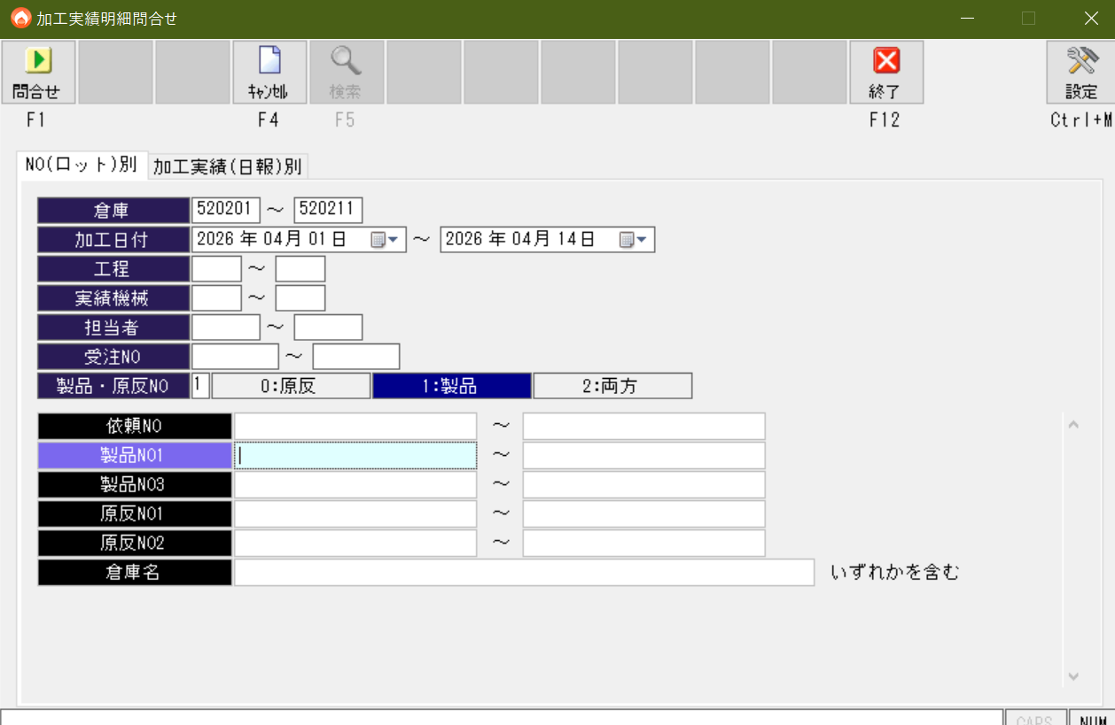
加工実績明細問合せ（設定例）
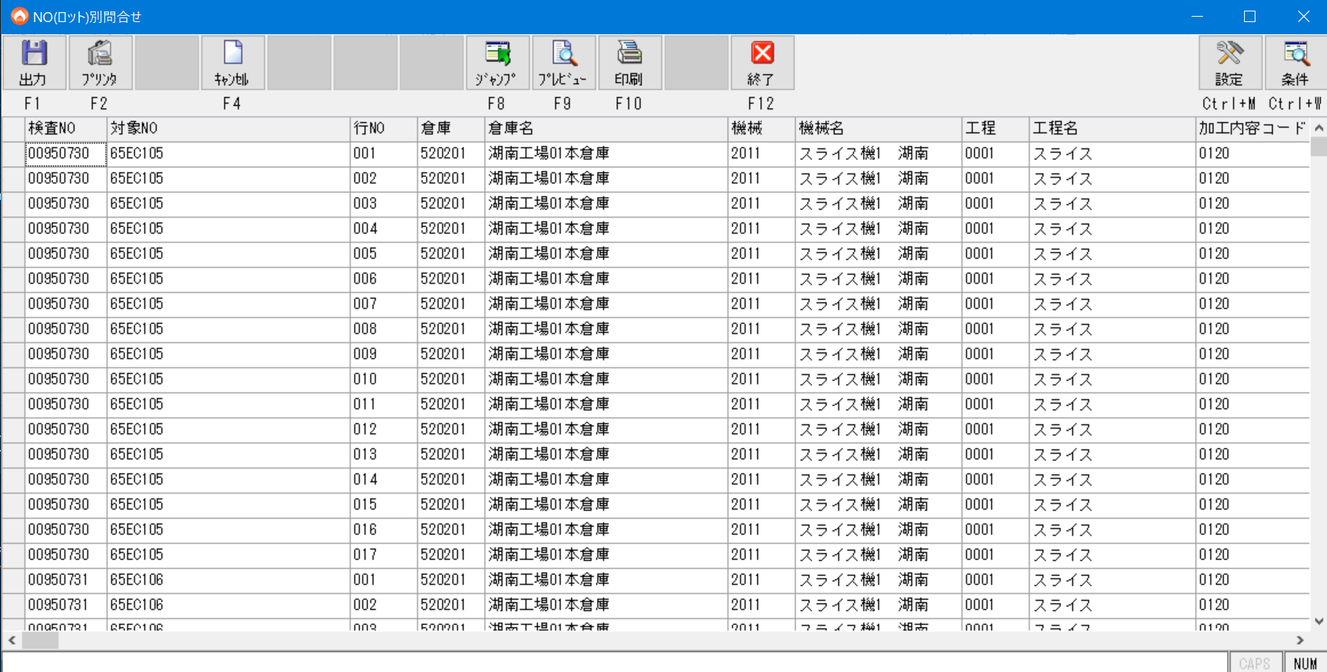
問合せ結果
工場 | 出力フォルダ（UNC）
湖南工場 | \\192.168.0.101\共有フォルダ\湖南工場\湖南共有\002 加工G\●検査表作成\加工実績明細DATA\
国分工場 | \\192.168.0.101\共有フォルダ\国分工場\国分共有\●配台AIシステム\DATA\実績

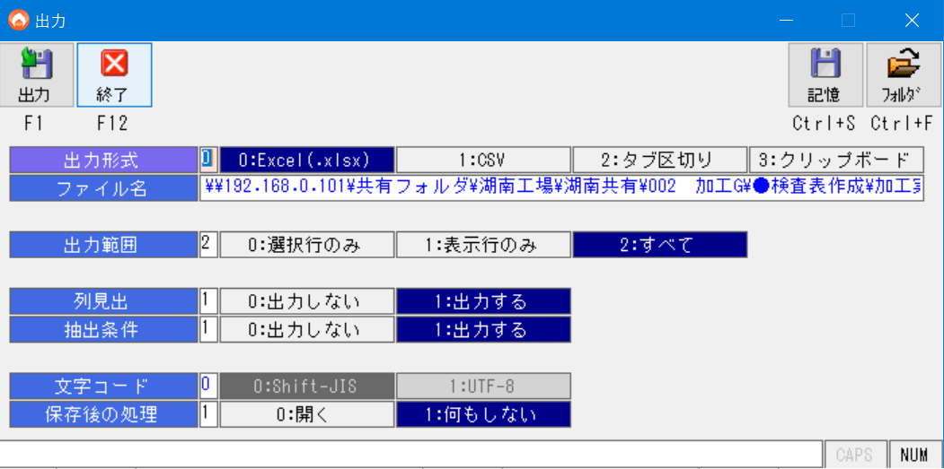
出力画面（設定例）

2. 工程管理 AI：段階1
- PMD.exe（配布物）を起動する。
- 「実行・ログ」タブを開き、必要なら「ログをクリア」する。
- 「段階1 実行」を押す。
- 正常終了すると「配台計画_タスク入力」タブへ自動遷移する。
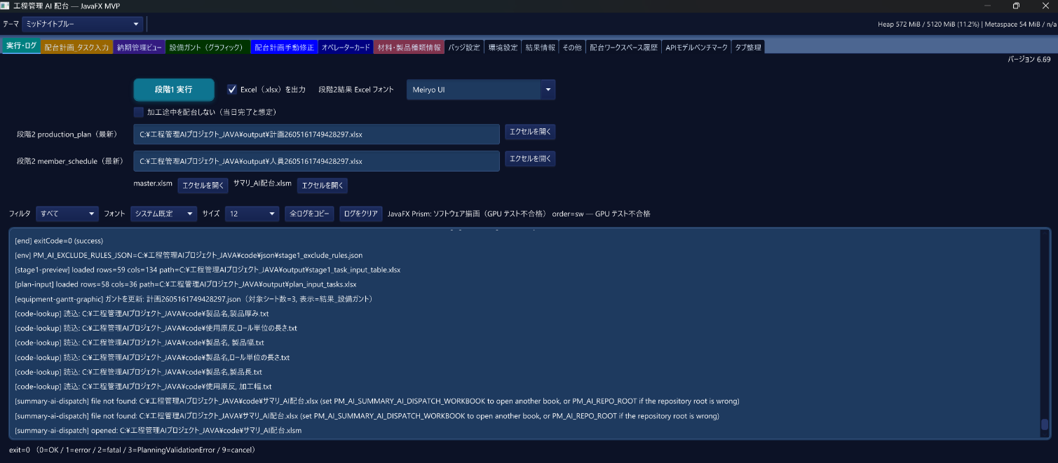
実行・ログタブ
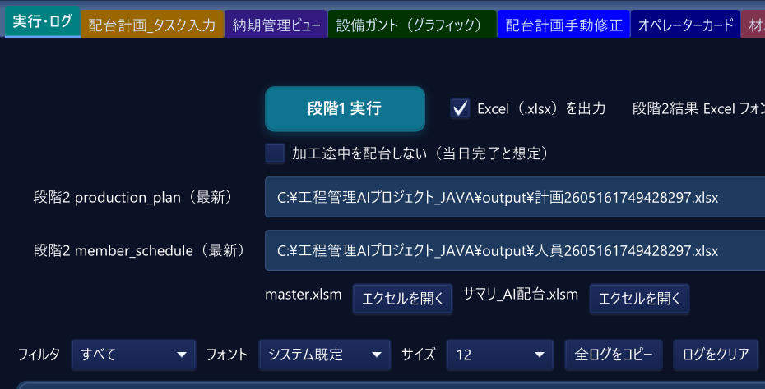
段階1 実行ボタン
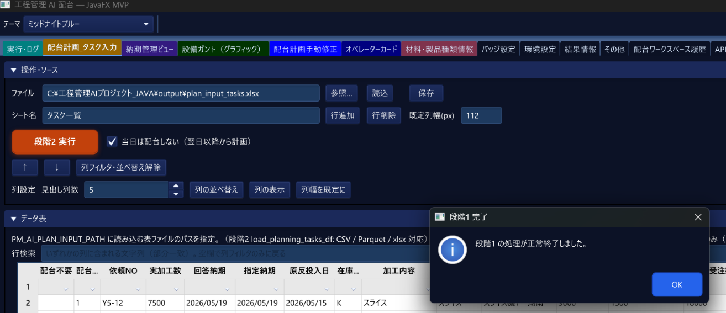
段階1 完了後のタブ遷移

3. 配台計画_タスク入力
上部「操作・ソース」… 読込・保存・段階2 実行。下部「データ表」… 配台対象行。アコーディオンを閉じると表の表示領域が広くなる。

操作・ソースのアコーディオン

3.1 フィルタ（加工内容）
- 「加工内容」列のフィルタ（▽）で EC のみ、EC,検査 のみなどに絞り込める（Excel と同様）。
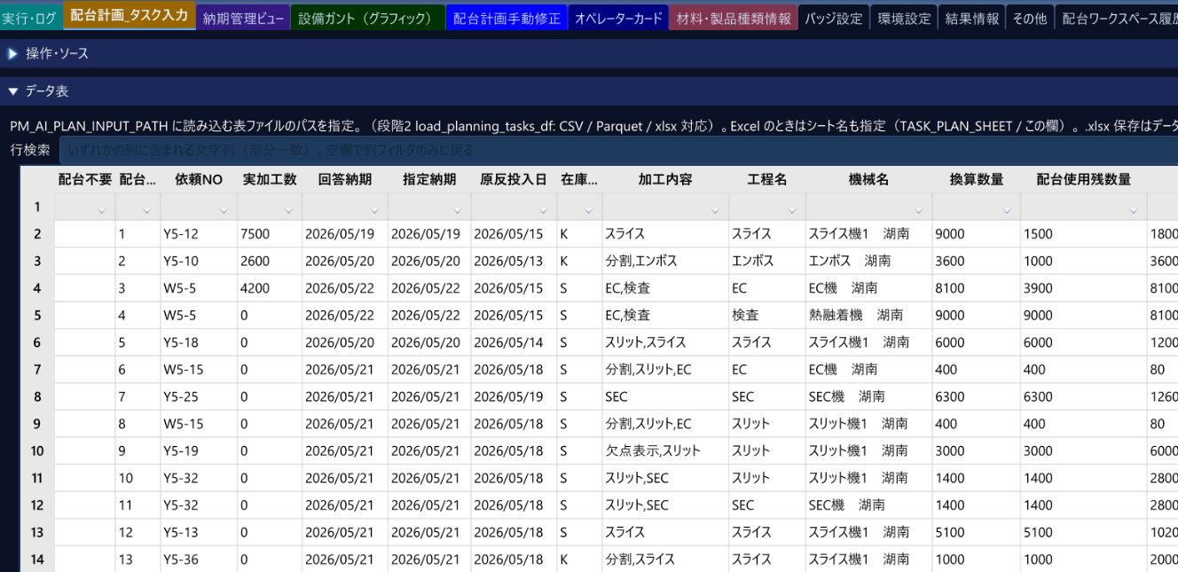
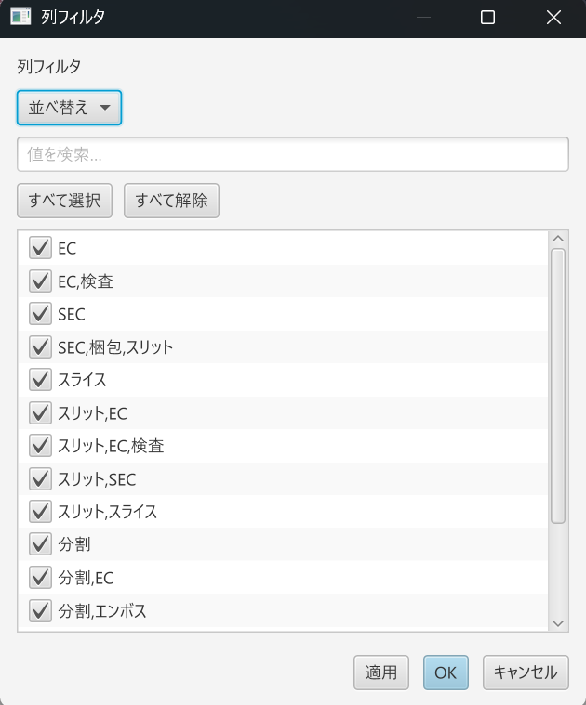
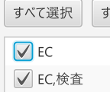
加工内容「EC」の例
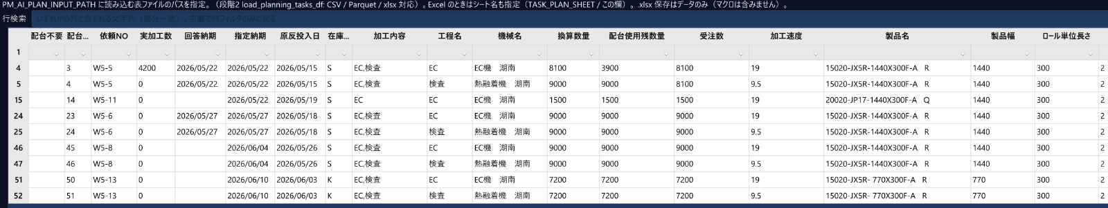
加工内容「EC,検査」の例
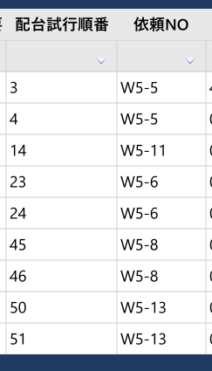
フィルタ適用後（該当行のみ表示）

3.2 配台試行順番・配台不要・上書き列
- 自動配台は配台試行順番の昇順で設備・担当を割り付ける。
- 「依頼NO」付近をドラッグ＆ドロップ（または ↑↓）で優先順を変更できる。
- 「配台不要」セルをダブルクリックすると配台対象外（yes 相当・赤背景）になる。
- 「加工速度_上書き」「原反投入日_上書き」はダブルクリックで編集（アラジン本体は書き換えない）。
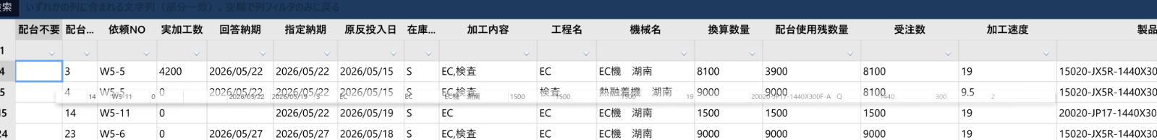
配台試行順番の入れ替え
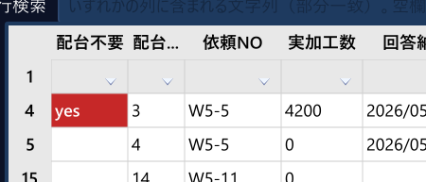
配台不要のマーキング
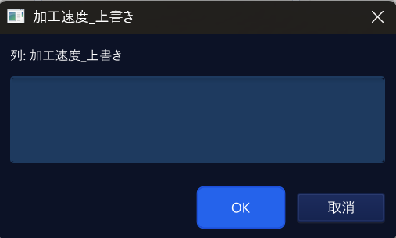
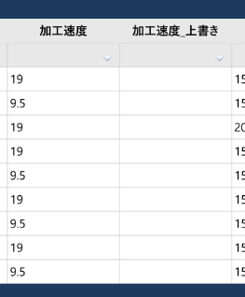
加工速度_上書き
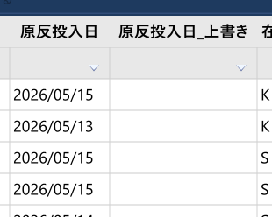
原反投入日_上書き

3.3 保存と段階2
- 「操作・ソース」を開き、表の編集を「保存」する。
- 「当日は配台しない」にチェックが入っていることを確認する。
- 「段階2 実行」を押す（未保存のままでは実行できない）。
保存後、自動的に「実行・ログ」タブへ切り替わり段階2 が走る。
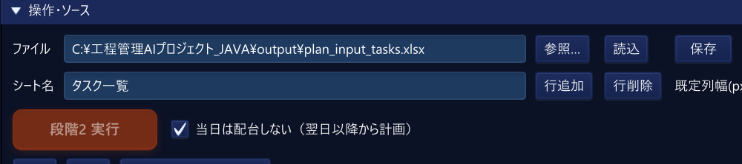
保存

段階2 実行
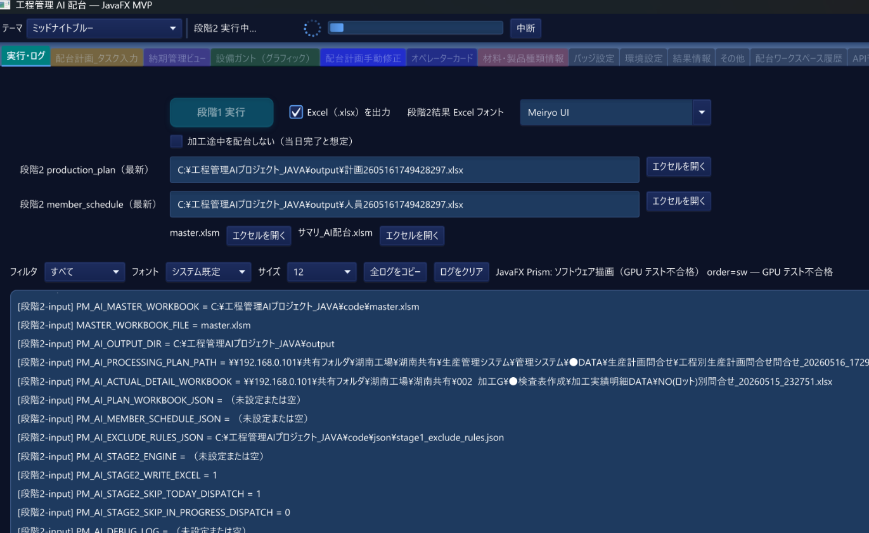
段階2 実行中
- 完了メッセージが表示される。Gemini API 利用時は数分以上かかることがある。
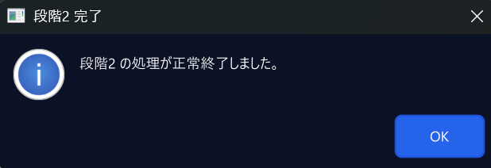
段階2 完了

4. 結果の確認

4.1 納期管理ビュー
- 納期判定列で NG の行を確認する。
- NG の場合は「回答納期」を「加工終了日時」の次稼働日にアラジン上で設定する（要点）。
- アラジン計画とシステム配台（シス配台）を並べて比較できる。
- システム配台を本番とするなら、仮入力したアラジン計画も整合させる。
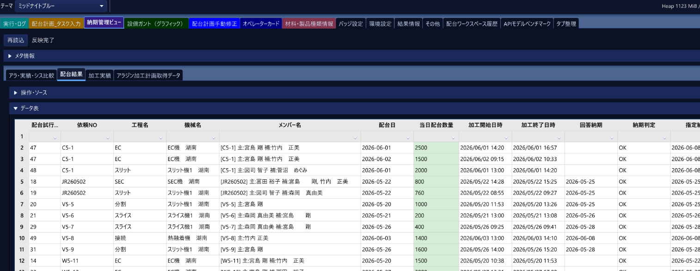
納期管理ビュー
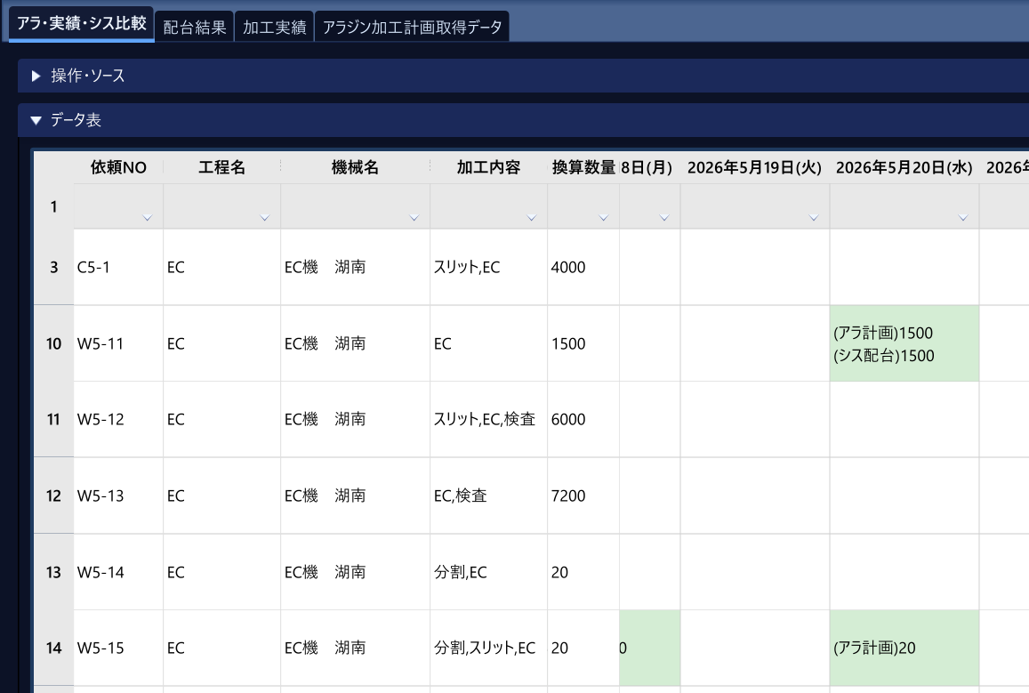
アラジンとシス配台の比較

4.2 設備ガント（グラフィック）
- 設備別タイムラインで割付の重なり・空白・担当をグラフィカルに評価する。
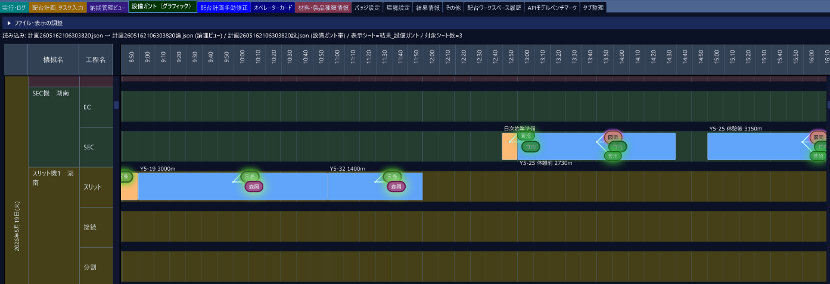
設備ガント

4.3 配台計画手動修正
- 「工程・機械×日」… 機械名ごとの日別合計加工量（設備負荷の確認）。
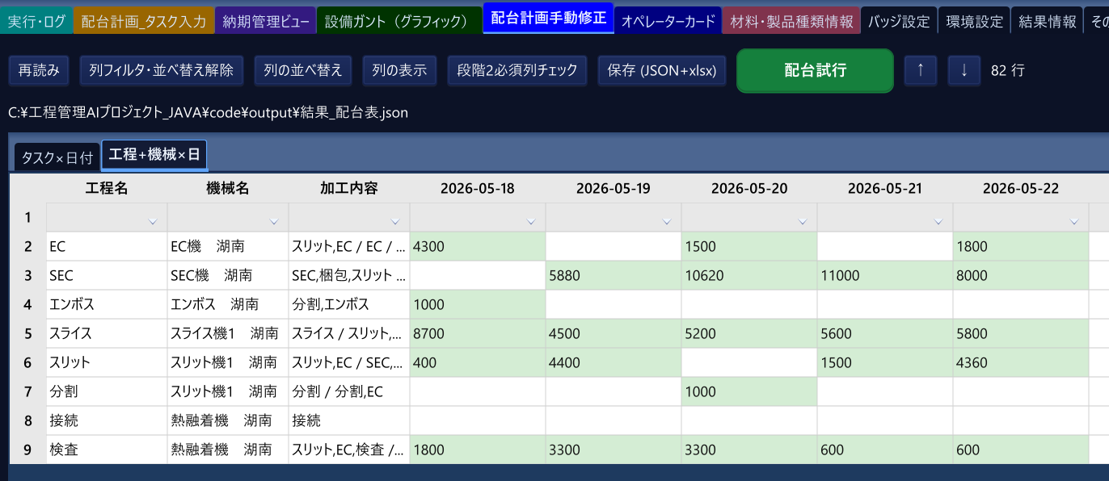
工程・機械×日
- 「タスク×日付」… 依頼NOごとにいつ・何 m 配台されているか。ダブルクリック編集・ドラッグで日付間移動。
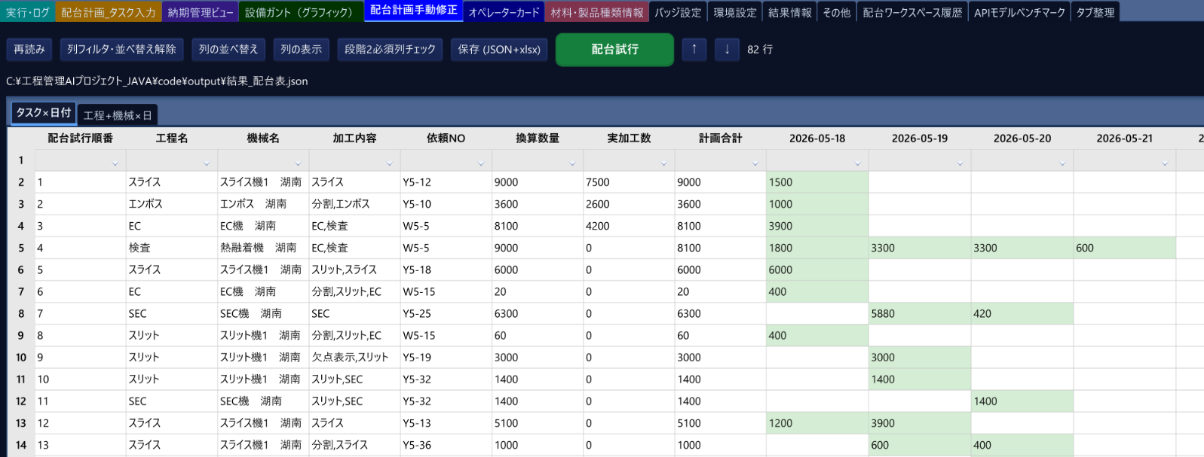
タスク×日付

4.4 段階3（インタラクティブ配台試行）
段階3 は勤怠（master の人員カレンダー）に縛られるため、当日指定の加工数を必ず満たせるとは限らない。残業・休出で余力を増やすか、「タスク×日付」で人の判断を反映してから実行すること。
- 加工量をドラッグ＆ドロップで移動し、人の考えを反映できる。
- 試行後のセルは（段階3前）と（段階3後）の2行表示。（段階3後）は編集しない。
- 人員不足・割当不可は shortages ダイアログで確認する。
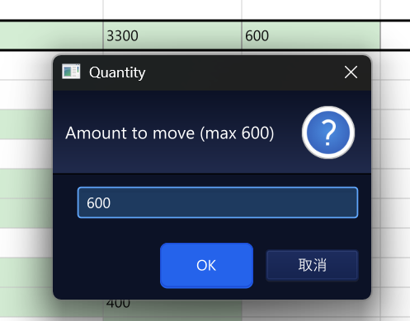
段階3 の操作例

段階3 の注意（将来拡張のメモ）

4.5 段階3 実行後・アラジン転記
- 「保存 (JSON+xlsx)」で手修正を確定する（運用では保存を推奨）。
- 「実行・ログ」の「エクセルを開く」で production_plan / member_schedule 等を確認する。
- 納期管理ビューでも同系の数量・納期を確認できる。
- 32インチ程度のワイドモニターでアラジンと本アプリを上下または左右に並べ、シス配台結果を転記する。


エクセルを開く
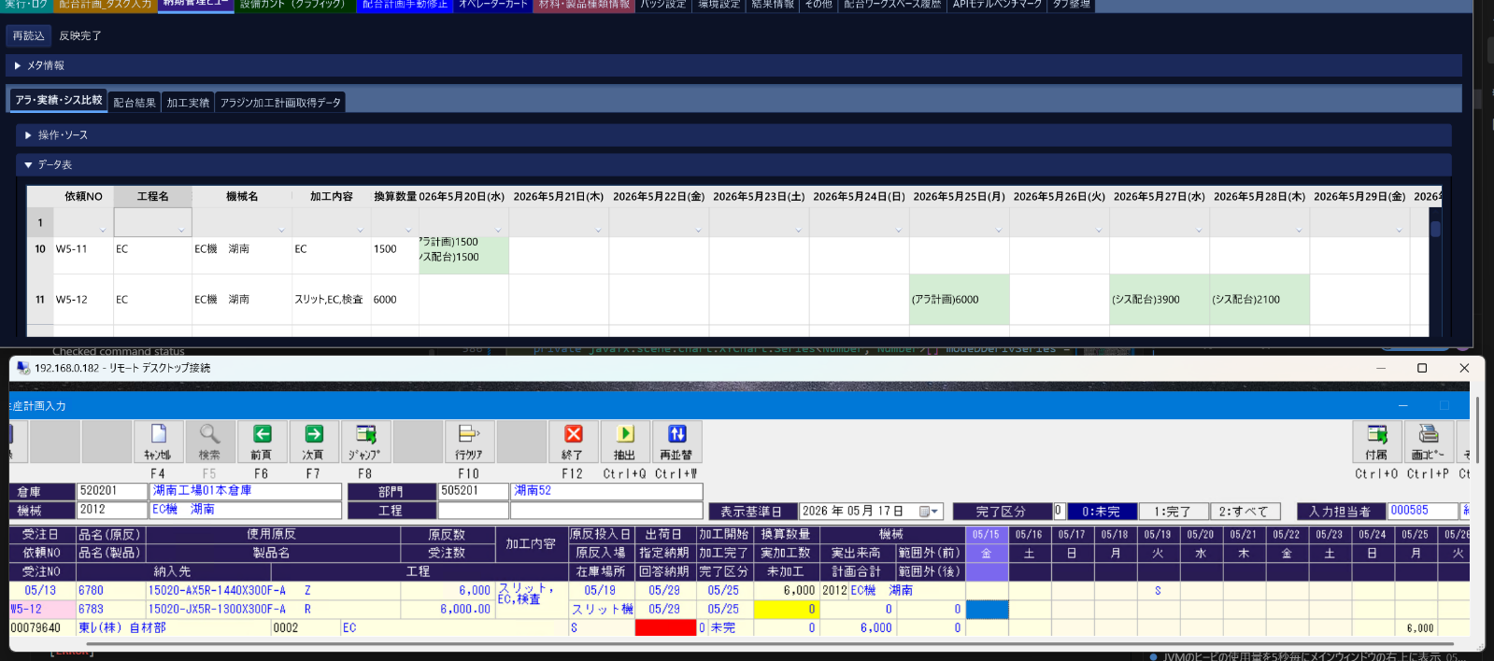
アラジンへの転記（画面配置例）

1日の締めチェックリスト
- 段階1・段階2 がログ上正常終了している
- タスク入力表を保存済み
- 納期管理ビューで NG 行に手順どおり対応した
- ガント・手動修正表で設備・人の偏りがない
- 段階3 を使った場合、不足ダイアログを解消または記録した
- アラジン本番計画をシス配台と整合した

